**Отчёт о проведении мероприятий направленных на формирование функциональной грамотности**

**по предметам физика, химия, биология и география.**

С 18.11.2024 г. по 22.11.2024 г. прошла неделя естественно-научной грамотности и глобальные компетенции, с целью повышения заинтересованности учащихся в изучении предметов естественнонаучного цикла, и как следствие, повышение качества образовательных результатов. Она прошла под девизом «Наблюдай, ищи, думай». В декаде приняли участие обучающиеся 5 – 11 классов.

|  |  |  |
| --- | --- | --- |
| **ДАТА ПРОВЕДЕНИЯ** | **МЕРОПРИЯТИЕ** | **ОВЕТСТВЕННЫЕ** |
| 18.11.24 | Игра-викторина «Знаешь ли ты Крым?» | Катанова И.А. |
| 19.11.24 | Интерактивная игра «Знатоки географии» | Катанова И.А. |
| 20.11.24 | Мероприятие «Твоя жизнь до рождения». Акция «Мы за ЗОЖ», «Пропаганда здорового образа жизни».  Мероприятие «Розовые озера Крыма». | Нюшкова И.Б. |
| 21.11.24 | Акция «Береги энергию», «Физика на бумаге и в жизни» | Верещенко Т.В. |
| 21.11.24 | «Занимательные опыты по химии» | Абдурашидова Э.И. |
| 22.11.23 | Подведение итогов недели естественно – научной грамотности и глобальных компетенций | Администрация школы и учителя предметники. |

Для достижения цели были поставлены следующие задачи:  
1) вовлечь обучающихся в самостоятельную метапредметную деятельность;  
2) повысить мотивацию к изучаемым учебным дисциплинам;  
3) сформировать банк заданий для повышения уровня естественно-научной грамотности.

**ФИЗИКА**

В рамках проведения недели естественно-научной грамотности в МБОУ "СОШ №1" г.Бахчисарай учащимися 11 классов для учеников 7-х классов были проведены мероприятия по бережному использованию энергии.

В рамках мероприятий появились буклеты по энергосбережению, которые и были распространены в младшей школе.

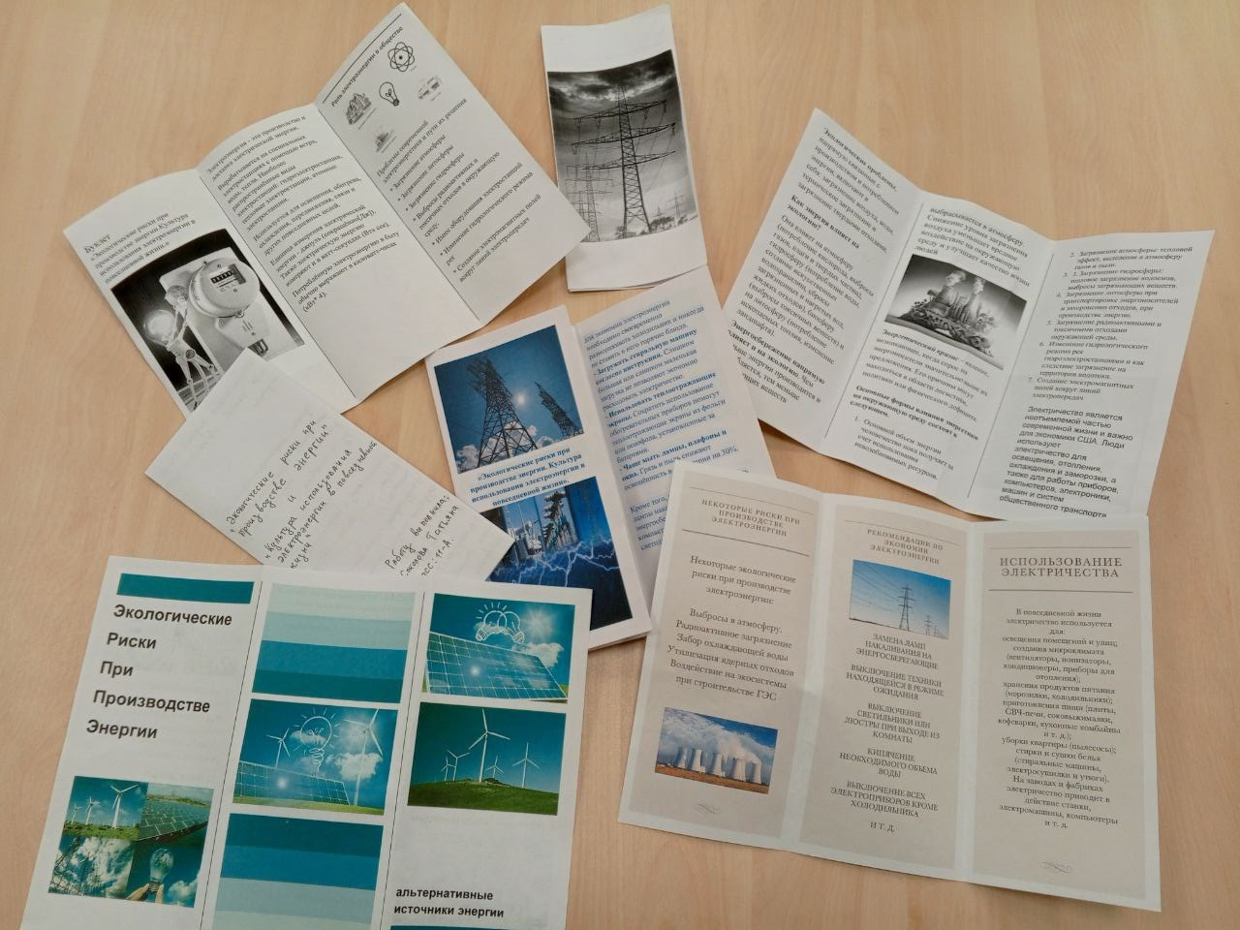

**ГЕОГРАФИЯ**

В рамках недели функциональной грамотности естественнонаучного направления по предмету "География", были проведены мероприятия в 6-А классе (Игра-викторина "Знаешь ли ты Крым?") и 10-А классе (Интерактивная игра "Знатоки географии").  
Ребята отрабатывали навыки командной работы, учились вступать в открытое, уважительное и эффективное взаимодействие необходимое для успешной адаптации в современном мире.

**Цель мероприятий:** формирование у обучающихся умения выходить за пределы учебных ситуаций, развитие общеучебных умений, знаний и навыков. Развитие естественнонаучной грамотности школьников через формирование умений, знаний и навыков, обеспечивающих успешность во взрослой жизни.

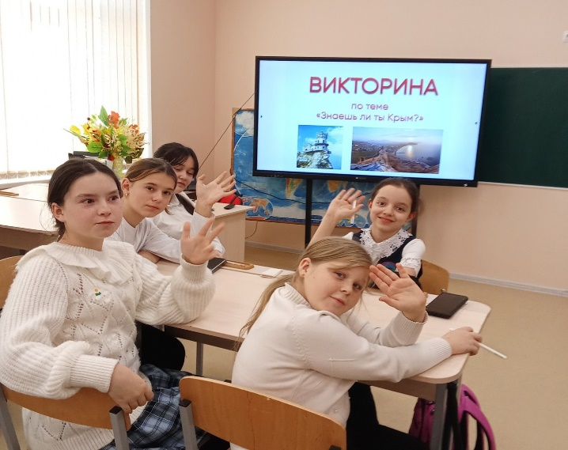 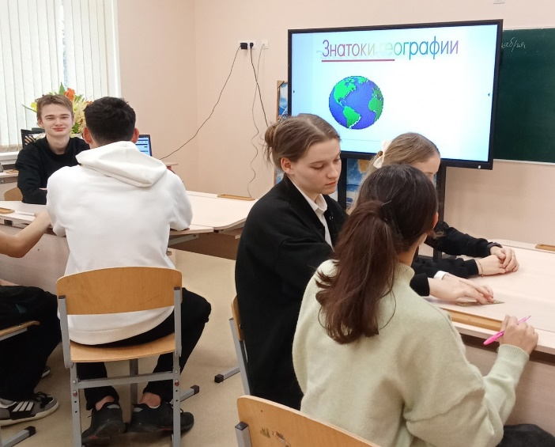

**ХИМИЯ**

21 ноября в рамках проведения недели функциональной грамотности было проведено мероприятие по теме: «Занимательные опыты по химии». Были использованы различные формы работы с обучающимися, как индивидуальные, так и работа в группах. В ходе работы предлагалось пройти ряд заданий, направленных на использование практического опыта в решении задач. В качестве практической части участникам было предложено выполнить ряд занимательных опытов.

**Целью работы** – является формирование метапредметных связей, рассматривая проблемы, привлечь внимание школьников к изучаемому предмету.

**Планируемые результаты:**

*предметные*: выявить и закрепить знания учащихся об основных классах неорганических веществ , о первоначальных химических понятиях.

*метапредметные:* формировать чувство сопричастности общему делу, умение работать коллективно, работать с дополнительной литературой.

*личностные:* развивать интерес к предмету, смекалку, эрудицию и высказывать свои мысли, логически рассуждать, применяя свои знания на практике.

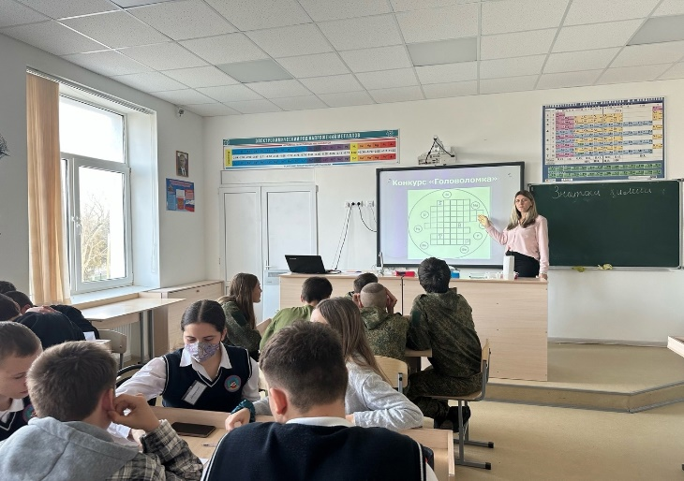 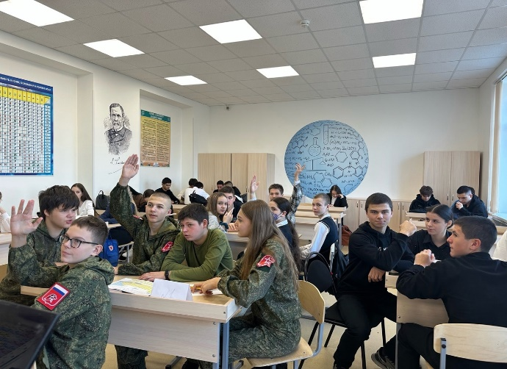

**БИОЛОГИЯ**

В рамках недели естественно-научной грамотности и глобальных компетенций, были проведены интересные и познавательные мероприятия. Учащиеся 7-9 классов, узнали много нового и интересного про свою Родину – Крымский полуостров, его чудеса, созданные живой природой на мероприятии «Розовые озера Крыма».

В 10-11 классах прошло мероприятие «Твоя жизнь до рождения», проведенного с целью формирования семейных ценностей и профилактики вредных привычек.  
Учащиеся 5-7 классов участвовали в акции «Мы за ЗОЖ», где почерпнули для себя правила нужные для профилактики и сохранения своего здоровья. Ученики школы, с удовольствием, приняли участие в акции, дети подготовили плакаты на разные темы. Так же весьма занимательные получились видеоролики, с пропагандой здорового образа жизни, где актеры были сами дети.

 